**PENGARUH PENGGUNAAN MODEL *PROBLEM BASED* *LEARNING***

**DENGAN MENGGUNAKAN *ICE BREAKING* TERHADAP HASIL**

**BELAJAR MATEMATIKA SISWA KELAS III**

**DI SDN. 008/XI KOTA SUNGAI PENUH**

**SKRIPSI**

*Ditulis untuk Memenuhi Sebagian Persyaratan*

*Guna Memperoleh Gelar Sarjana Pendidikan*

**Oleh:**

**MECI WATUL HARIA**

**NPM. 2110013411172**



**PROGRAM STUDI PENDIDIKAN GURU SEKOLAH DASAR**

**FAKULTAS KEGURUAN DAN ILMU PENDIDIKAN**

**UNIVERSITAS BUNG HATTA**

**PADANG**

**2025**

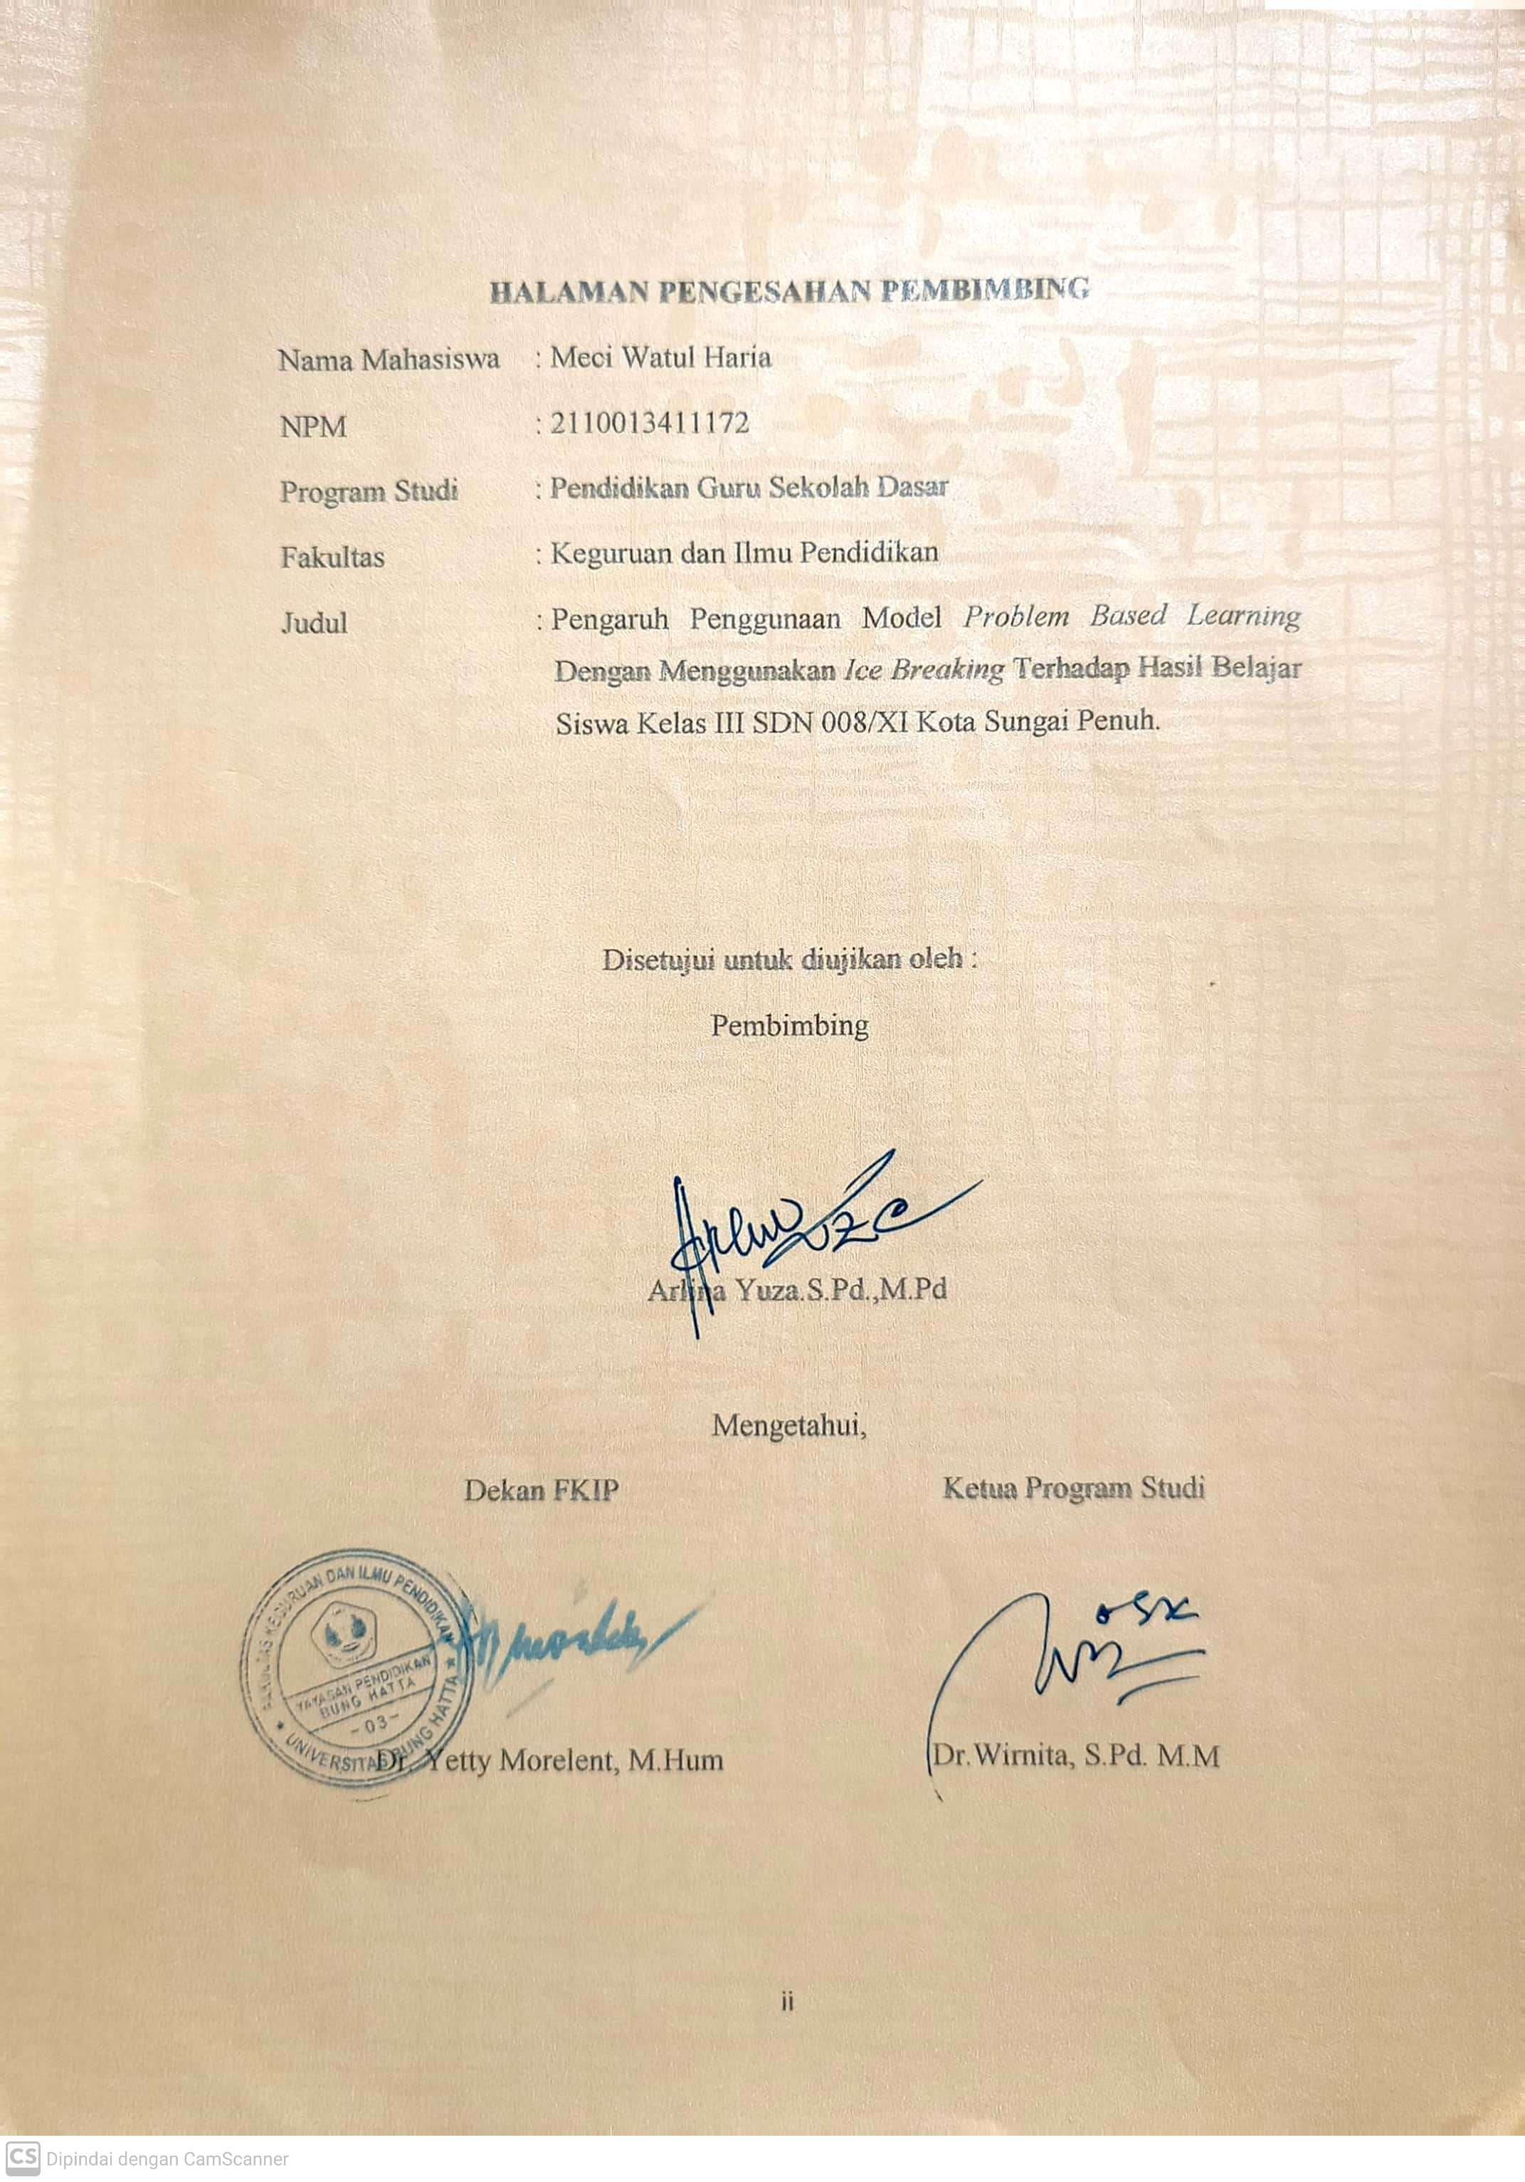

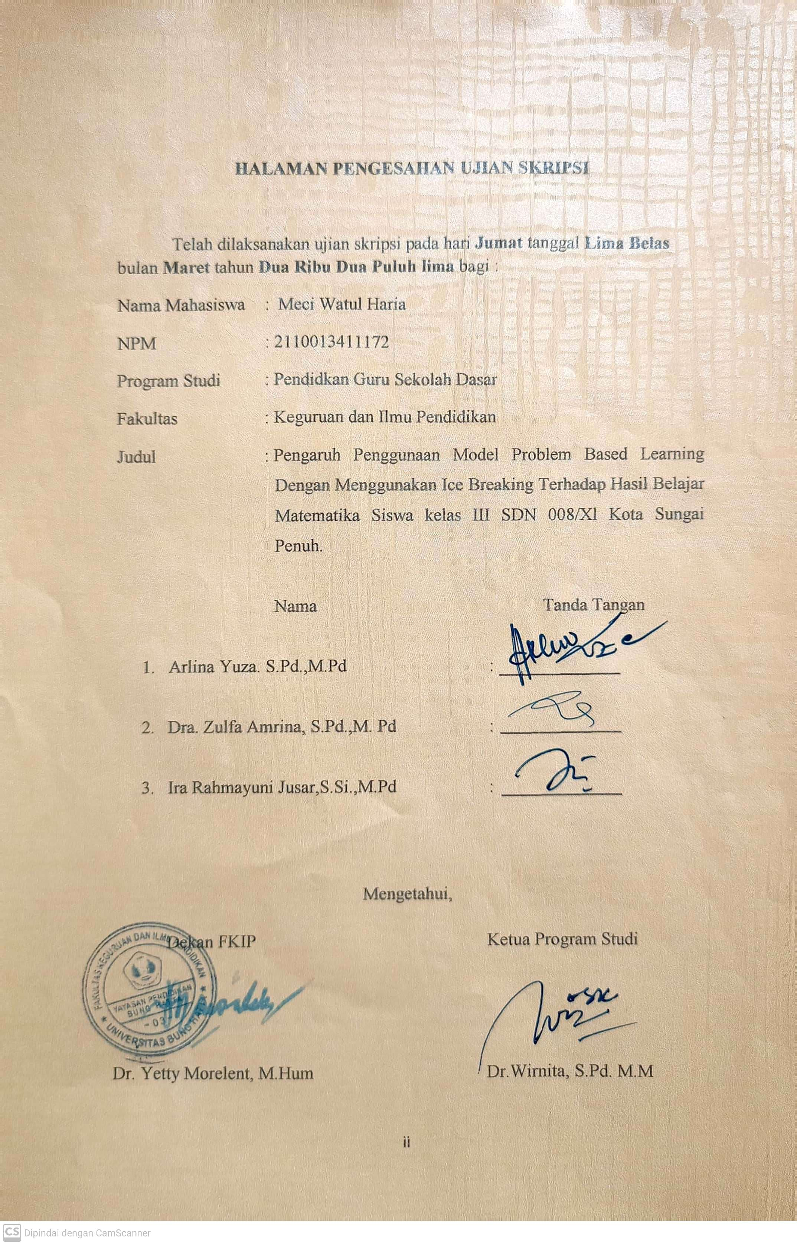

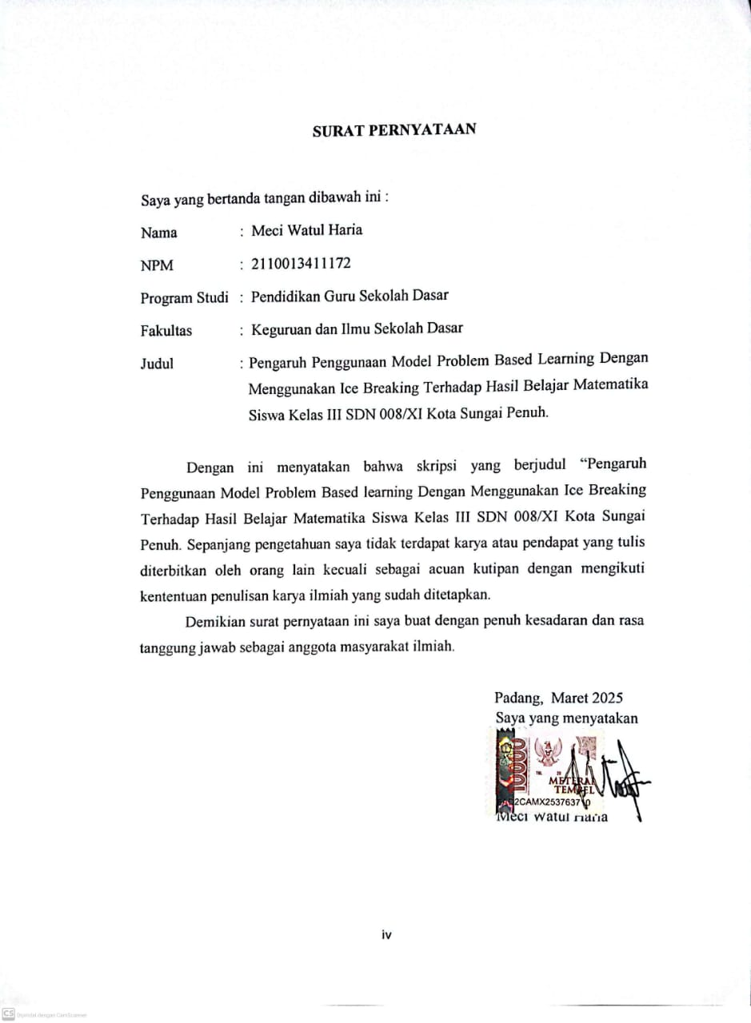

**Pengaruh Model *Problem Based Learning* Dengan Menggunakan *Ice Breaking* Terhadap Hasil Belajar matematika Siswa Kelas III**

**SDN 008/XI Kota Sungai Penuh**

Meci Watul Haria1, Arlina Yuza1

**1Program Studi Pendidikan Guru Sekolah Dasar**

**Keguruan Dan Ilmu Pendidikan Universitas Bung Hatta**

E-mail : [meciwhtlhri@gmail.com](mailto:meciwhtlhri@gmail.com)

Abstrak

Penelitian ini dilatarbelakangi oleh rendahnya hasil belajar Matematika Siswa kelas III SD Negeri 008/III Kota Sungai Penuh. Penelitian ini bertujuan untuk mendestribusikan pengaruh model *Problem Based Learning* dengan Menggunakan *Ice Breaking* pada Pembelajaran matematika kelas l SD Negeri 008/XI Kota Sungai Penuh. Jenis penelitian ini adalah penelitian eksperimen dengan desain “*posttest-only control design*”. Populasi penelitian ini yaitu seluruh kelas 3 SD Negeri 008/XI kota Sungai Penuh dengan Kelas III sebagai kelas Eksperimen kelas 3 sebagai kelas Kontrol. Data dalam penelitian ini adalah hasil belajar yang didapatkan melalui tes akhir dalam bentuk essay. Berdasarkan tes akhir diperoleh bahwa hasil belajar Matematika Kelas 3 SD Negeri 008/XI Kota Sungai Penuh yang menggunakan model *pembelajaran Problem Based Learning* dengan Menggunakan *Ice Breaking* Lebih baik dari pada hasil belajar yang menerapkan model *Problem Based learning* tampa menggunakan *Ice Breaking*. Hal ini dapat dibuktikan dengan Melihat hasil nilai rata-rata kelas eksperimen lebih tinggi dari pada kelas kontrol yaitu 82,75 untuk kelas eskperimen dan 67,25 untuk kelas kontrol hal ini dibuktikan dari hasil uji-t hitung dengan taraf signifikan 0,05 diperoleh t*hitung* =7,64 jadi, dapat disimpulkan t*hitung* > t*tabel* =4,49 maka dapat disimpulkan penggaruh Model *Problem Based Learning* dengan Menggunakan *Ice Breaking* Berpengaruh Terhadap Hasil Belajar Matematika Siswa Kelas 3 SDN 008/XI Kota Sungai Penuh Tahun ajaran 2025/2026.

**Kata Kunci** : *Problem Based Learning*, *Ice Breaking* hasil Belajar Matematika.

**KATA PENGANTAR**

Alhamdulillahirabbil’alamin, segala puji dan syukur kepada Allah SWT, atas segala limpahan karunia, nikmat dan hidayah-Nya sehingga peneliti dapat menyelesaikan skripsi yang berjudul “Pengaruh Penggunaan Model *Problem Based Learning* Dengan Menggunakan *Ice Breaking* terhadapat hasil Belajar Siswa Kelas III SDN 008/XI Kota Sungai Penuh”.Shalawat dan salam senantiasa disampaikan pada Nabi Muhammad SAW yang menjadi Suri tauladan setiap sikap dan Tindakan seorang intelektual muslim.

Skripsi ini diajukan sebagai salah satu syarat dalam menyelesaikan Pendidikan S-1 di Program Studi Pendidikan Guru Sekolah Dasar (PGSD) Fakultas Keguruan dan ilmu pendidikan (FKIP) Universitas Bung Hatta Padang.

Peneliti menyampaikan terima kasih kepada berbagai pihak yang telah berkenan meluangkan waktu dan menyumbangkan pemikiran hingga terselesaikannya skripsi ini dengan baik. Dalam kesempatan ini peneliti mengucapkan yang tulus kepada:

1. Ibu Arlina Yuza, S.Pd, M.Pd sebagai Dosen Pembimbing
2. Dra. Zulfa Amrina, M.Pd selaku penguji 1, Ibu Ira Rahmayuni Jusar, S.Si.,M.Si selaku penguji 2
3. Ketua dan Sekretaris Program Studi PGSD FKIP Universitas Bung Hatta.
4. Ibu Dr. Yetty Morelent, M. Hum., Sebagai Dekan FKIP Universitas Bung Hatta.
5. Bapak/Ibu Staf Pengajar Program Studi PGSD FKIP Universitas Bung Hatta
6. Ibu Yenti Elia, S.Pd selaku Kepala Sekolah SD Negeri 008/XI Kota Sungai Penuh yang Telah mengizinkan penulis untuk melakukan penelitian sehingga skripsi penulis terlaksanakan dengan baik.
7. Ibu Yarni amir, S.Pd selaku Guru kelas dari IIIA dan ibu Ricky Anggraini, S.Pd selaku guru kelas IIIB SD Negeri 008/XI Kota Sungai Penuh yang telah men gizinkan peneliti untuk melakukan penelitian di kelas III.
8. Teristimewa cinta pertama dan panutanku, terima kasih atas doa dan restu dari ayahndaku tercinta Muryadi. Beliau memang tidak sempat merasakan pendidikan sampai bangku perkuliahan, namun beliau mampu mendidik penulis, memotivasi, hingga penulis mampu menyelesaikan studinya sampai sarjana.
9. Surga ku, ibunda ku tercinta Meri Yenti, yang tiada henti- hentinya memberikan kasih sayang dan memberikan dorongan dan motivasi serta do’a hingga penulis mampu menyelesaikan studinya sampai sarjana. terimakasih Kepada adikku Nia yelsi Putri dan Padel rahmat yang telah mendoakan kakakmu sampai di titik ini.
10. Sahabat ku tersayang Anggel Natasya, Violla Devana, Yona Anggita Habrina Amanda Salsabila terimakasih untuk selalu bersamaku dan berjuang bersama-sama untuk mengejar gelar S.Pd

Akhir kata peneliti ucapkan terima kasih kepada semua pihak yang telah membantu peneliti, semoga skripsi ini bermanfaat untuk pembaca.

Padang, 27 Februari 2025

Meci Watul Haria

**DAFTAR ISI**

**Halaman**

**SURAT PERNYATAAN......................................................................................i**

**ABSTRAK............................................................................................................ii**

**KATA PENGANTAR.........................................................................................iii**

**DAFTAR ISI .........................................................................................................v**

**DAFTAR TABEL .............................................................................................vii**

**DAFTAR LAMPIRAN ........................................................................................v**

**BAB I PENDAHULUAN 1**

1. Latar Belakang Masalah 1
2. Identifikasi Masalah 7
3. Pembatasan Masalah 8
4. Rumusan Masalah 8
5. Tujuan Penelitian. 9
6. Manfaat Penelitian 9

1. Manfaat Secara Teoritis. 9

2. Manfaat Secara Praktiis ..............................................................................9

1. Bagi Guru ...10
2. Bagi sekolah 10
3. Bagi Peneliti 10

**BAB II PEMBAHASAN 11**

1. Kajian Teori 11
2. Pembelajaran Matematika SD 11
3. Keunggulan Model Pembelajaran *Problem Based Learning* 19
4. Pengertian Model *Problem Based Learning* 19
5. Tujuan Model *Problem Based Learning* 20
6. Karakteristik Model *Problem Based Learning* 21
7. Langkah-Langkah Model *Problem Based Learning* 24
8. *Ice Breaking* 24
9. Hakikat *Ice Breaking*. 26
10. Tujuan *Ice Breaking* 28
11. Jenis-Jenis *Ice Breaknig* 28
12. Kelebihan dan Kekurangan *Ice Breaking* 31
13. *Model Problem Based learning* Menggunakan *Ice Breaking* 33
14. Hasil Belajar 34
15. Pembelajaran Konvesional 40
16. Penelitian Yang Relevan. 42
17. Kerangka Konseptual 46
18. Hipotesis Penelitian 49

**BAB III METODOLOGI PENELITIAN 50**

1. Jenis Penelitian 52
2. Populasi Dan Sampel 53

1. Populasi 53

2. Sampel 54

1. Jenis Data 53
2. Teknik Pengambilan Data 54
3. Instrumen Penelitian . 55
4. Validitas 55
5. Reliabilitas 53
6. Taraf Kesukaran 54
7. Daya Pembeda 55
8. Kelayakan Soa. 56
9. Teknik Analisis Data 57

1.Uji Prasyarat Analisis 58

1. Uji Normalitas 58
2. Uji Homogenitas 59
3. Jadwal Penilitian 62

**DAFTAR RUJUKAN. 63**

**LAMPIRAN 65**

**DAFTAR TABEL**

**Tabel Halaman**

1. Nilai Ujian Sumatif Tengah Semester 1 MTK Kelas IIIA Dan IIIB Tahun SDN008/XI Kota Sungai PenuhAjaran 2024/2025..................8

2. Uji Normalitas.....................................................................................41

3. Kriteria Tingkat Kesukaran Soal.........................................................47

4. Kriteria Daya Pembeda Soal...............................................................49

5. Kriteria Koefisien Reabilitas Essay.....................................................49

6. Tingkat Kesukaran Butir Soal Essay...................................................56

7. Daya Pembeda Soal Essay..................................................................56

8. Kriteria Validasi Soal Essay...............................................................56

9. Uji Reliabilitas Soal Essay..................................................................71

10. Hasil Uji Normalitas Tes Akhir Kelas Sampel...................................71

11. Hasil Uji Homogenitas Kelas Sampel.................................................71

12. Hasil Uji-t Kelas Sampel.....................................................................72

**DAFTAR LAMPIRAN**

**Lampiran Halaman**

1. Nilai Ujian Sumatif Tengah Semester 1 Matematika Kelas III SDN 008/XI Kota Sungai Penuh 2024/2025..................................................76
2. Uji Normalitas Ujian Sumatif Tengah Semester 1 Siswa Kelas III...........................................................................................................78
3. Uji Kesamaan Rata-Rata Kedua Kelas Sampel.....................................84
4. Modul Ajar Kelas Eksperimen..............................................................88
5. Modul Ajar Kelas Kontrol...................................................................120
6. Materi Ajar...........................................................................................141
7. Lembar Kerja Peserta Didik................................................................143
8. Kisi-Kisi Soal Uji Coba Tes................................................................151
9. Soal Uji Coba Tes Hasil Belajar Matematika......................................156
10. Analisis Indeks Kesukaran Soal Uji Coba Tes....................................158
11. Analisis Indeks Daya Pembeda Soal Uji Coba Tes.............................161
12. Analisis Indeks Validitas Soal Uji Coba Tes.......................................163
13. Hasil Analisis Soal Uji Coba Tes........................................................166
14. Soal Tes Akhir Siswa...........................................................................170
15. Rekaptulasi Nilai Tes Akhir Matematika Kelas IIIA Dan Kelas IIIB.......................................................................................................171
16. Rekaptulasi Nilai Tes Akhir Matematika Kelas IIIA Dan Kelas IIIA......................................................................................................174
17. Uji Normalitas Tes Akhir....................................................................176
18. Uji Homogenitas Tes Akhir.................................................................178
19. Uji Hipotesis Tes Akhir.......................................................................181
20. Lembar Jawaban Uji Coba...................................................................182
21. Lembar Jawaban Tes Akhir Siswa Kelas Eksperimen........................184
22. Lembar Jawaban Tes Akhir Siswa Kelas Kontrol...............................186
23. Dokumentasi........................................................................................188
24. Lembar Surat.......................................................................................190
25. Lembar Tabel.......................................................................................193

**BAB I**

**PENDAHULUAN**

1. **Latar Belakang Masalah**

Pendidikan pada dasarnya adalah hal yang sangat penting yang harus dimiliki oleh setiap manusia untuk mengembangkan kualitas dan kemampuan yang ada pada dirinya. Pendidikan selalu mengupayakan kehidupan manusia kearah yang lebih baik untuk kehidupan dimasa yang akan datang. Hal ini sejalan dengan pendapat Sumandya dan Widana (2022:241) bahwa “Pendidikan dapat membawa seseorang berubah menjadi kearah yang positif seperti perubahan pada kecerdasan, kepribadian, keterampilan, dan kemampuan menyelesaikan masalah.”

Menurut (ki Hajar Dewantara 1945) Pendidikan merupakan upaya untuk memajukan tubuhnya budi pekerti (karakter), pikiran (intelektual), dan jasmani anak anak menurutnya pendidikan bertujuan untuk mempersiapkan generasi muda agar mereka dapat menjalani kehidupan secara mandiri dan bertanggung jawab, baik sebagai induvidu maupun anggota masyarakat. Dalam pandangan ki hajar dewantara pendidikan tidak hanya transfer pengetahuan, tetapi juga pembentukan karakter yang kuat dengan nilai nilai luhur yang mengedepankan kebebasan berpikir dan berkarya, filosofinya yang terkenal adalah ingarsa sung Tuladha ing madya mangun karsa tut wuri handayani yang berarti Di depan, seorang pendidikan memberikan teladan, ditengan ia membangun semangat, dibelakang ia memberikan dorongan.

Penjelasan tersebut dapat disimpulkan bahwa pendidikan merupakan bagian terpenting dari perkembangan hidup seseorang. Melalui pendidikan, manusia dapat hidup berkembang sejalan dengan cita-cita dan pandangan hidupnya. Seperti yang kita ketahui dalam dunia pendidikan, guru adalah seorang pendidik, pembimbing, fasilitator, dan pengembang kurikulum yang dapat menciptakan kondisi dan suasana pembelajaran yang kondusif. Suasana belajar yang menarik, aman, menyenangkan, memberikan rasa aman, memberikan ruang pada siswa untuk berpikir aktif, kreatif dan inovatif dalam mengeksplorasi kemampuan yang dimilikinya.

Banyak cara yang digunakan guru untuk mengatasi permasalahan – permasalahan pada saat proses pembelajaran di dalam kelas, salah satunya diperlukan berbagai macam variasi yang digunakan guru dalam mengajar. Sehingga tidak terkesan bahwa seorang guru tidak memiliki kreativitas pada saat melaksanakan kegiatan proses belajara mengajar. Untuk itu diharapkan guru dapat menerapkan model-model pembelajaran yang tepat dapat digunakan pada saat pembelajaran. Salah satunya adalah pembelajaran tematik terpadu pada kurilum 2013 dengan menerapkan model Problem Based Learning (PBL) (Novianti, 2020:196)

Dengan menggunakan model pembelajaran *Problem Based* *Learning* (PBL), diharapkan siswa mampu memahami pelajaran yang disampikan oleh guru pada saat pembelajaran. Untuk mendukung proses ini, Penerapan *ice breaking* memiliki peran penting dalam menciptakan suasana belajar yang kondusif dan menyenangkan. Aktifitas *ice breaking* membantu meningkatkan fokus, kerja sama antar siswa serta menggurangi kejenuhan selama Proses Pemecahan masalah. Dengan demikian, siswa lebih siap secara mental dan emosional untuk berpatisipasi aktif dalam diskusi materi yang pada akhirnya meningkatkan pemahaman yang lebih efektif, dan dapat meningkatkan hasil belajar matematika siswa.

Matematika bertujuan agar peserta didik memiliki kemampuan dalam memecahkan permasalahan. Siswa sebagai salah satu komponen dalam pendidikan harus selalu dilatih dan dibiasakan berpikir mandiri untuk memecahkan masalah. Hal ini dikarenakan pemecahan masalah, selain menuntut siswa untuk berpikir juga merupakan alat utama untuk melakukan atau bekerja dalam matematika.Terlepas dari kenyataannya, siswa cenderung memandang matematika sebagai bidang studi yang sangat sulit, membosankan, bahkan menakutkan Meidawati (2014:3) mengemukakan bahwa “Dalam pembelajaran matematika, jika anak mengalami kesulitan belajar dianggap sebagai sebuah hal yang sudah biasa dan kenyataan umumnya seperti itu. Hal ini disebabkan karena matematika merupakan pelajaran yang sulit dipahami karena menggunkan simbol, dan lambang yang dimaknai dengan rumus matematika, tidak saja oleh siswa tingkat sekolah dasar bahkan hingga mahasiswa di perguruan tinggi”

Berdasarkan hasil observasi yang di lakukan pada tanggal 4 November 2024 di kelas III A dan 5 November di kelas III B SDN 008/XI kota sungai penuh, terlihat banyak siswa yang kurang memahami materi yang disampaikan oleh guru, hal ini dikarenakan kurangnya interaksi antara guru dan siswa. Pada saat pembelajaran berlangsung terlihat pada saat proses pembelajaran aktivitas siswa dalam belajar masih kurang, interaksi antara guru dan siswa, sehingga siswa masih banyak yang tidak mengeluarkan pendapat mereka hanya bisa menerima apa yang di sampaikan guru, dan daya pikir kritis siswa masih rendah untuk menyelesaikan persoalan matematika.

Berdasarkan hasil wawancara peneliti dengan salah satu guru kelas III A SDN 008/XI Kota sungai penuh ibuk Yarni Amir, S.Pd diperoleh informasi Bahwa saat pembelajaran berlangsung siswa tidak mendengarkan penjelasan guru, serta, kurangnya aktivitas siswa dalam belajar masih kurang, interaksi antara guru dan siswa, siswa dengan siswa jarang terjadi pada saat proses pembelajaran berlangsung. Sebagian siswa kurang perhatian guru saat menjelaskan materi pembelajaran dan dalam proses Pembelajaran berlangsung juga ditemukan siswa yang bercerita dengan teman sebangku, sehingga ketika guru memberikan kesempatan kepada siswa untuk bertanya siswa tidak memanfaatkannya dengan baik, mereka hanya memilih diam dan ketika di minta untuk mengerjakan tugas maka siswa hanya menyalin jawaban dari teman tampa mau berdiskusi dengan temannya untuk memecahkan soal tersebut. Hal ini menunjukan interaksi yang berlangsung antara siswa dengan siswa pada proses pembelajaran masih kurang, pada saat diadakan diskusi kelas hanya beberapa siswa yang aktif, sebagian siswa yang lain hanya berperan sebagai pendengar dan tidak mau mengeluarkan pendapat.

Kurangnya Pemahaman siswa pada materi pelajaran mengakibatkan rendahnya hasil belajar matematika siswa. Hal ini dapat dilihat dari presentasi jumlah siswa yang mencapai ketuntasan pada hasil ujian tengah semester siswa kelas III SDN. 008 XI Kota sungai penuh tahun ajaran 2024/2025, dapat dilihat pada Tabel 1:

**Tabel 1. Nilai Ujian Sumatif Tengah Semester 1 MTK Kelas IIIA Dan**

**IIIB SDN 008/XI Kota sungai penuh Tahun Ajaran 2023/2024**

|  |  |  |  |  |  |  |
| --- | --- | --- | --- | --- | --- | --- |
| **No** | **Kelas** | **Jumlah siswa** | **Tuntas** |  | **Tidak** | **tuntas** |
|  |  |  | **Jumlah** | **%** | **Jumlah** | **%** |
| **1** | III A | 16 | 4 | 25% | 12 | 75% |
| **2** | III B | 16 | 8 | 50% | 8 | 50% |

*Sumber:Guru Kelas III SDN 008/XI Kota Sungai Penuh*

Oleh karena itu diperlukan solusi untuk menggatasi persoalan tersebut. Solusi yang dapat dilakukan oleh guru adalah memilih model pembelajaran yang dapat mencapai kriteria ketuntasan minimum (KKTP), salah satu cara yang dianggap dapat meningkatkan hasil belajar dalam pembelajaran dan percaya diri untuk mengungkapkan pelajaran. Dengan demikian, siswa akan menjadi ingat dan paham dengan pelajaran jika mereka terlibat langsung dalam proses pembelajaran yang dapat menimbulkan suasana belajar yang menyenangkan dan menarik sehingga tidak mudah membuat peserta didik bosan ataupun jenuh dalam menggikuti pembelajaran salah pembelajaran yang dapat diterapkan adalah model *problem based learning* dengan menggunakan *ice breaking.*

*Ice breaking* dalam Proses pembelajaran dapat membuat suasana menjadi tidak membosankan, ceria dan bersemangat. Dalam penerapannya dapat melatih kerjasama antar siswa, menjadikan siswa lebih aktif, dan dapat belajar mengenai suatu konsep atau topik dalam suasana yang menyenangkan (Sumardani, 2014:3). Menurut Wulandari (2018:6) menyatakan bahwa penggunaan *ice breaking* dapat mencipatakan suasana yang menyenangkan, mendorong siswa lebih kreatif, dan berani dalam mengungkapkan ide-ide maupun gagasannya. Hal senada diutarakan oleh Susanah (2014:46), yang menyebutkan bahwa *ice breaking* yang dikaitkan dengan materi pelajaran dapat melatih daya tangkap siswa, memberikan kesempatan siswa untuk berkonsentrasi, serta membangun kekompakan dalam kelompok.

Berdasarkan Tabel 1 dapat dilihat hasil belajar Matematika siswa masih kurang dan masih ada yang belum mencapai kriteria ketuntasan minimum (KKTP). salah satu cara yang di anggap dapat meningkatkan hasil belajar siswa yaitu dengan menerapkan model pembelajaran yang dapat menimbulkan suasana belajar yang menyenangkan dan menarik sehingga tidak mudah membuat peserta didik merasa bosan ataupun jenuh dalam mengikuti pembelajaran. pengembangan kreativitas oleh seorang guru dapat dilakukan dengan berbagai macam model pembelajaran yang memanfaatkan lingkungan sekolah sebagai tempat belajar yang menyenangkan sehingga dapat meningkatkan konsentrasi belajar yang ada pada siswa. Apabila pembelajaran dapat dilakukan dengan menarik dan juga menyenangkan maka akan menghasilkan hasil belajar yang baik.

Pada penelitian ini model pembelajaran *problem based learning* divariasikan dengan penerapan *ice breaking* untuk dijadikan sebagai strategi dan salah satu upacaya yang dapat dilakukan oleh seorang guru dalam meningkatkan hasil belajar siswanya pada mata pelajaran matematika. *Ice breaking* merupakan salah satu cara dapat yang dapat dilakukan oleh guru dalam menyegarkan suasana kelas dengan menggunakan *ice breaking*.

Pengaruh penggunan model pembelajaran *Problem Based Learning* menggunakan *ice breaking* nantinya akan digunakan peneliti pada awal pembelajaran dan juga akhir pembelajaran agar nantinya siswa tersebut tidak merasa bosan dan juga lebih antusias dalam belajar. Jenis *Ice Breaking* yang nantinya peneliti ambil untuk diaplikasikan dengan model pembelajaran *Problem Based Learning* adalah jenis *Ice Breaking games*, yang mana nantinya peneliti menyediakan *Ice Breaking Games Wordwall* yang disesuaikan dengan materi pembelajaran agar siswa lebih mudah dalam mengingat pembelajaran dan selama proses pembelajaran siswa juga tidak merasa bosan.

Berdasarkan latar belakang masalah tersebut peniliti Melakukan penelitian dengan judul “ Pengaruh Penggunaan *model Problem Based* Learning dengan menggunakan *ice breaking* Terhadap hasil belajar matematika siswa Kelas III di SDN 008/XI Kota Sungai Penuh”

1. **Indentifikasi Masalah**

Berdasarkan latar belakang di atas ada beberapa masalah yang dapat di indentifikasikan beberapa masalah sebagai berikut:

1. Proses pembelajaran yang selama ini dilakukan cenderung menggunakan metode ceramah yang kegiatan pembelajarannya lebih berpusat pada guru, sehingga siswa menjadi kurang aktif dalam proses pembelajaran.
2. Perhatian siswa dalam pembelajaran matematika masih kurang.
3. Hasil belajar matematika siswa masih banyak berada dibawah nilai KKTP
4. Kurangnya keterampilan dalam penggunaan model pembelajaran yang mendukung keaktifan peserta didik.
5. Suasana kegiatan belajar mengajar yang kurang menarik sehingga membuat siswa cenderung merasakan kejenuhan dan rasa bosan dalam proses belajar.
6. **Pembatasan Masalah**

Agar pembahasan penelitian ini terarah dan tidak keluar dari permesalahan yang ada, penelitian ini dibatasi pada masalah rendah nya hasil belajar siswa pada pembelajaran matematika di SDN 008/XI kota sungai penuh.

**D. Rumusan Masalah**

Berdasarkan latar belakang masalah dan juga batasan masalah , maka rumusan masalah dalam penelitian ini adalah “Apakah pengaruh penggunaan model *problem based learning* dengan menggunakan *ice breaking* terhadap hasil belajar siswa?

**E. Tujuan Penelitian**

Berdasarkan rumusan masalah diatas, penelitian ini secara umum bertujuan untuk mengetahui “Pengaruh Penggunaan Model *Problem Based Learning* dengan menggunakan *ice breaking* terhadap hasil belajar siswa.

**F. Manfaat Penelitian**

Penelitian yang dilakukan diharapkan dapat memberikan manfaat bagi pihak yang terkait baik secara teoritis maupun praktis.

**1. Manfaat Secara Teoritis**

Secara teoritis penelitian ini diharapkan dapat bermanfaat sebagai sumber informasi dalam menjawab permasalahan- permasalahan yang terjadi dalam proses pembelajaran terutama dalam meningkatkan.

kemampuan berpikir kreatif siswa pada pembelajaran matematika. Selain itu penelitian ini dapat bermanfaat sebagai bahan referensi dalam merancang desain pembelajaran dengan model *Problem Based Learning.*

**2. Manfaat Secara Praktis**

1. Bagi Guru Untuk meningkatkan kemampuan berpikir kreatif matematika yang akan berpengaruh terhadap kemampuan pemecahan masalah serta ilmu yang di dapat oleh siswa akan melekat pada daya pikir siswa apalagi dikemas dengan menggunakan lagu.
2. Bagi sekolah Meningkatkan kualitas sekolah melalui keberhasilan pembelajaran yang dilakukan guru.
3. Bagi peneliti Dengan peneliti ini diharapkan peneliti dapat memperoleh pengalaman dan menerapkan *Problem Based Learning* menggunkan *Ice Breaking* dan mampu memberikan pembelajaran yang berkualitas serta dapat mengembangkan wawasan dan Kreatifitas peneliti dalam menciptakan suasana yang menarik bagi siswa dalam proses belajar mengajar.